Zarządzenie Nr 1212 /2025
Prezydenta Miasta Płocka
z dnia 25 września 2025 roku

w sprawie: przeprowadzenia konsultacji społecznych dotyczących projektu uchwały zmieniającej uchwałę w sprawie ustalenia strefy płatnego parkowania na terenie miasta Płocka oraz wysokości stawek opłat za parkowanie pojazdów samochodowych i opłaty dodatkowej, sposobu ich pobierania oraz wprowadzenia opłaty abonamentowej.

Na podstawie art. 5a ust. 1 i 2 Ustawy z dnia 8 marca 1990 r. o samorządzie gminnym (Dz. U. z 2023 r. poz. 40) i Uchwały nr 848/L/2014 Rady Miasta Płocka z dnia 26 sierpnia 2014 roku w sprawie zasad i trybu przeprowadzania konsultacji społecznych na terenie Miasta Płocka zarządzam, co następuje:

§1
Postanawia się przeprowadzić konsultacje społeczne dotyczące projektu uchwały zmieniającej uchwałę w sprawie ustalenia strefy płatnego parkowania na terenie miasta Płocka oraz wysokości stawek opłat za parkowanie pojazdów samochodowych i opłaty dodatkowej, sposobu ich pobierania oraz wprowadzenia opłaty abonamentowej, stanowiącego załącznik nr 1 do niniejszego zarządzenia.
§2
Celem konsultacji społecznych, o których mowa w §1, jest poznanie stanowiska i aktywne zaangażowanie się mieszkańców Miasta Płocka w zakresie planowanych zmian w funkcjonowaniu strefy płatnego parkowania w mieście Płocku, w proces przygotowywania dokumentu oraz zebranie wniosków i uwag dotyczących projektu.
§3

1.Konsultacje społeczne zostaną przeprowadzone w terminie do dnia 7 października 2025 r.
2.Konsultacje społeczne polegać będą na złożeniu uwag w zakresie objętym przedmiotem konsultacji. Uwagi będą przyjmowane na formularzu zgłoszeniowym, przesłanym:
− drogą elektroniczną na adres: transport.publiczny@plock.eu,
− pocztą tradycyjną – w formie pisemnej na wskazany adres korespondencyjny: Urząd Miasta Płocka, Wydział Transportu Publicznego i Inżynierii Ruchu Drogowego, pl. Stary Rynek 1, 09-400 Płock.

3.Uwagi do projektu ww. dokumentu można składać wyłącznie na
„Formularzu zgłaszania uwag”, stanowiącym załącznik nr 2 do niniejszego zarządzenia.

§4
Wszystkie dokumenty i informacje związane z konsultacjami będą zamieszczone na stronie internetowej nowy.plock.eu/konsultacje-spoleczne/.

§5
Jednostką odpowiedzialną za przeprowadzenie konsultacji jest Wydział Transportu Publicznego i Inżynierii Ruchu Drogowego.

§6

Wykonanie zarządzenia powierzam Zastępcy Prezydenta Miasta Płocka ds. Komunalnych.

§7

Zarządzenie wchodzi w życie z dniem podpisania.

Prezydent Miasta Płocka
/-/Andrzej Nowakowski

UZASADNIENIE

Na podstawie Uchwały nr 848/L/2014 Rady Miasta Płocka z dnia 26 sierpnia 2014 roku w sprawie zasad i trybu przeprowadzania konsultacji społecznych na terenie Miasta Płocka, Prezydent Miasta Płocka przeprowadza konsultacje społeczne do dnia 7 października 2025 r. w celu uzyskania uwag od mieszkańców Płocka do planowanych zmian zapisów w uchwale w sprawie ustalenia strefy płatnego parkowania na terenie miasta Płocka oraz wysokości stawek opłat za parkowanie pojazdów samochodowych i opłaty dodatkowej, sposobu ich pobierania oraz wprowadzenia opłaty abonamentowej.

Załącznik nr 1 do Zarządzenia nr 1212/2025
Prezydenta Miasta Płocka z dnia 25 września 2025roku

projekt

UCHWAŁA NR …....................... /2025
Rady Miasta Płocka
z dnia …................................ 2025 roku

zmieniająca uchwałę w sprawie ustalenia strefy płatnego parkowania na terenie miasta Płocka oraz wysokości stawek opłat za parkowanie pojazdów samochodowych i opłaty dodatkowej, sposobu ich pobierania oraz wprowadzenia opłaty abonamentowej.

Na podstawie art. 18 ust. 2 pkt 15 i art. 40 ust. 1 ustawy z dnia 8 marca 1990 r. o samorządzie gminnym (Dz. U. z 2025 r. poz. 1153 t.j.), art. 13 ust. 1 pkt 1, art. 13b, art. 13f i art. 40a ust. 1 ustawy z dnia 21 marca 1985 r. o drogach publicznych (Dz. U. z 2025 r. poz. 889 t.j.) Rada Miasta Płocka uchwala, co następuje:
§1
W uchwale Nr 280/XV/2016 Rady Miasta Płocka z dnia 26 stycznia 2016 r. w sprawie ustalenia strefy płatnego parkowania na terenie miasta Płocka oraz wysokości stawek opłat za parkowanie pojazdów samochodowych i opłaty dodatkowej, sposobu ich pobierania oraz wprowadzenia opłaty abonamentowej (Dz. Urz. Woj. Mazowieckiego poz. 1742, 6972, 8905, 14231, 4767 i 2756), wprowadza się następujące zmiany:

- w §3 po ust. 4 dodaje się ust. 5, który otrzymuje brzmienie: „5. Sektor 4 ( S5) – obszar ograniczony ulicami: Kościuszki, pl. Generała Jarosława Dąbrowskiego, ul. Zacisze, ul. Warszawską.”
- §5 otrzymuje brzmienie: „§ 5. Wykaz dróg publicznych, na których jest pobierana opłata w obszarze SPP:
pkt | Ulica
1) | Bielska – od Pl. Stary Rynek do skrzyżowania z Al. Jachowicza
2) | Jerozolimska
3) | Józefa Kwiatka
4) | Kazimierza Wielkiego - od skrzyżowania z ulicą Stefana Okrzei do skrzyżowania z ulicą Ks. Prałata Seweryna Wyczałkowskiego
5) | Kolegialna – od skrzyżowania z ulicą Tumską do skrzyżowania z Pl.  Obrońców Warszawy ( wschodnia pierzeja )
6) | Królewiecka z sięgaczem
7) | Mostowa
8) | Ostatnia
9) | Piekarska
10) | Pl. Gabriela Narutowicza
11) | Pl. Nowy Rynek
12) | Pl. Obrońców Warszawy
13) | Pl. Generała Jarosława Dąbrowskiego
14) | Henryka Sienkiewicza - od ulicy abp. Antoniego Juliana Nowowiejskiego do skrzyżowania z ulicą 1-go Maja
15) | Stanisława Małachowskiego
16) | Staromiejska
17) | Stefana Okrzei
18) | Synagogalna
19) | Tadeusza Kościuszki
20) | Teatralna
21) | Tumska – od skrzyżowania z ulicą Tadeusza Kościuszki do ulicy Mostowej
22) | Warszawska
23) | Zduńska
24) | Zacisze
25) | 1 Maja

- § 7 ust. 1 otrzymuje brzmienie:
„§ 7. 1. Opłaty jednorazowe w SPP uiszcza się zgodnie z §14 Działu IV, a ich wysokość wynosi:
pkt | Czas parkowania | Wysokość stawki (w zł) dla użytkowników SPP | Wysokość stawki (w zł) dla uczestników Programu „Płockiej Karty Mieszkańca”
1) | Pierwsze 30 minut * | nie dotyczy | bezpłatnie
2) | Za pierwszą godzinę | 4,00 | 4,00
3) | Za drugą godzinę | 4,40 | 4,40
4) | Za trzecią godzinę | 4,80 | 4,80
5) | Za czwartą i każdą następną godzinę | 4,00 | 4,00
6) | Parkowanie pomiędzy godziną 8:00 a 17:00 po uiszczeniu całej opłaty jednorazowo | 30,00 | 30,00
*zgodnie z §10 ust. 1 tylko dla uczestników Programu „Płocka Karta Mieszkańca”.”
- § 8 otrzymuje brzmienie:
„§ 8. Abonamenty obowiązujące w SPP w Płocku w formie zryczałtowanej stawki, wynoszą:
pkt | Rodzaj opłaty | Okres | Wysokość  stawki (w zł)
1) | Abonament mieszkańca ( M1 ) zgodnie z §18 za pierwszy samochód | Rok | 30,00
2) | Abonament mieszkańca ( M2 ) zgodnie z §18 za drugi samochód | Miesiąc kalendarzowy | 100,00
3) | Abonament ekologiczny ( E ) | Miesiąc kalendarzowy | 100,00
4) | Abonament zastrzeżonego miejsca parkingowego ( koperty ) | Miesiąc  kalendarzowy | 1125,00
5) | Abonament ogólny (P) | Miesiąc kalendarzowy | 300,00
6) | Abonament działacza opozycji antykomunistycznej (DOA) | Rok | 0,00

- § 9 otrzymuje brzmienie:
„§ 9. 1. Opłata dodatkowa za nieuiszczenie opłaty za parkowanie w strefie płatnego parkowania wynosi 200,00 zł , z zastrzeżeniem ust. 2.
2. W przypadku uregulowania opłaty dodatkowej w terminie 3 dni roboczych od daty wystawienia zawiadomienia, opłata dodatkowa ulega zmniejszeniu i wynosi 100,00 zł.”;
- § 26 otrzymuje brzmienie: „§26. 1. Za parkowanie w SPP bez wniesienia opłaty rozumie się czas parkowania nieprawidłowy zgodnie z § 2 pkt 14 lit. b, udokumentowane zawiadomieniem. Pobiera się opłatę dodatkową określoną w § 9 w Dziale III do niniejszej uchwały.
2. Opłatę dodatkową, o której mowa w ust. 1 należy uiścić w ciągu 28 dni kalendarzowych od daty wystawienia zawiadomienia, z wyjątkiem sytuacji wskazanej w §9 ust. 2.
3.Opłatę dodatkową należy wpłacać w kasie biura SPP lub na rachunek bankowy albo w parkomacie.
4. Opłata dodatkowa podlega przymusowemu ściągnięciu w trybie określonym w przepisach o postępowaniu egzekucyjnym w administracji.”
- Po § 23a dodaje się § 23b w brzmieniu: „§23b 1. Abonament działacza opozycji antykomunistycznej (DOA) wydawany jest działaczowi opozycji antykomunistycznej lub osobie represjonowanej z powodów politycznych, posiadającej legitymację wydaną przez Szefa Urzędu do Spraw Kombatantów i Osób Represjonowanych na podstawie ustawy z dnia 20 marca 2015 r. o działaczach opozycji antykomunistycznej oraz osobach represjonowanych z powodów politycznych (Dz. U. z 2024 r. poz. 906).
2. Osoba fizyczna uprawniona jest do posiadania jednego abonamentu działacza opozycji antykomunistycznej.
3. Abonament działacza opozycji antykomunistycznej (DOA) stanowi dowód wniesienia opłaty za postój we wszystkich sektorach SPP.”
- Załącznik do Uchwały Nr 280/XV/2016 Rady Miasta Płocka z dnia 26 stycznia 2016 roku w sprawie ustalenia strefy płatnego parkowania na terenie miasta Płocka oraz wysokości stawek opłat za parkowanie pojazdów samochodowych i opłaty dodatkowej, sposobu ich pobierania oraz wprowadzenia opłaty abonamentowej otrzymuje brzmienie jak w załączniku do niniejszej uchwały.

§ 2
Wykonanie uchwały powierza się Prezydentowi Miasta Płocka.

§ 3
Uchwała podlega ogłoszeniu w Dzienniku Urzędowym Województwa Mazowieckiego i wchodzi w życie z dniem 1 stycznia 2026 r., za wyjątkiem § 1 pkt 1) i 2) oraz pkt 8), które wchodzą w życie z dniem 1 kwietnia 2026 r.

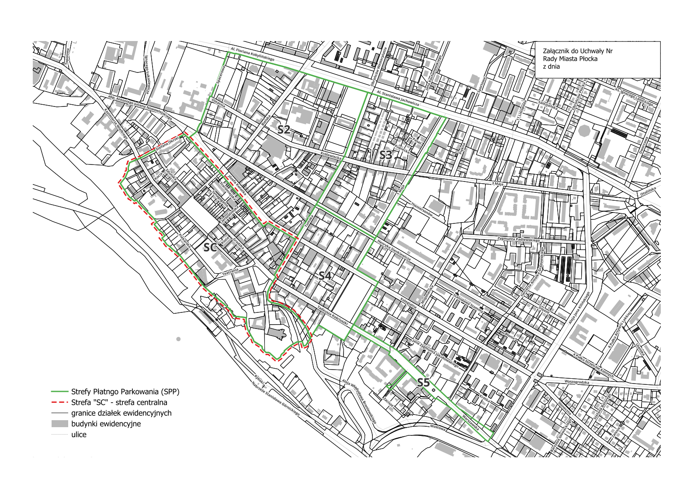

Uzasadnienie

do uchwały zmieniającej uchwałę w sprawie strefy płatnego parkowania na terenie miasta Płocka oraz wysokości stawek opłat za parkowanie pojazdów samochodowych i opłaty dodatkowej, sposobu ich pobierania oraz wprowadzenia opłaty abonamentowej.

Płocka SPP – strefa płatnego parkowania funkcjonuje od 26 października 2016 roku na podstawie Uchwały Rady Miasta Płocka nr 280/XV/2016 z dnia 26 stycznia 2016 r. w sprawie ustalenia strefy płatnego parkowania na terenie miasta Płocka oraz wysokości stawek opłat za parkowanie pojazdów samochodowych i opłaty dodatkowej, sposobu ich pobierania oraz wprowadzenia opłaty abonamentowej. zmienianej Uchwałami nr 358/XX/2016 z dnia 28 czerwca 2016 r., nr 406/XXII/2016 z dnia 27 września 2016 r., nr 249/XIV/2019 z dnia 28 listopada 2019r., nr 331/XVIII/2020 z dnia 9 kwietnia 2020 r., nr 491/XXIX/2021 z dnia 25 marca 2021r.
Zespół ds. wdrożenia Strefy Płatnego Parkowania w mieście Płocku powołany Zarządzeniem Prezydenta Miasta Płocka Nr 1828/2016 z dnia 22 marca 2016 roku, zmieniany Zarządzeniami Prezydenta Miasta Płocka Nr 946/2019 z dnia 24 października 2019 r., nr 3102/2022 z dnia 28 stycznia 2022r.,
Wyżej przywołany Zespół dokonał dla płockiej SPP:
- analizy kosztów utrzymania,
- wpływów z pobieranych opłat za postój i opłaty dodatkowej,
- porównania z strefami płatnego parkowania w miastach o podobnej liczbie mieszkańców w okresie ostatnich jej funkcjonowania.
W wyniku wyżej wymienionych działań ustalono:
- koszty funkcjonowania płockiej SPP na przestrzeni 5 lat były wyższe od przychodów z opłat za postój i opłaty dodatkowej,
- wysokość opłat za postój i opłaty dodatkowej nie uległa zmianie od momentu utworzenia SPP tj. od października 2016 roku,
- opłata za pierwszą godzinę postoju jest ponad dwukrotnie niższa od ceny podstawowego biletu za przejazd płocką komunikacją miejską, która obecnie wynosi 4,80 zł,
- opłata za pierwszą godzinę w płockiej SPP jest zdecydowanie niższa niż w innych miastach.
W związku z powyższym w projekcie zmiany Uchwały wprowadzono:
- wyższą opłatę za pierwszą godzinę postoju;
- wyższą opłatę dodatkową i możliwość jej obniżenia w przypadku uiszczenia opłaty dodatkowej do 3 dni roboczych od daty wystawienia zawiadomienia.
Powyższa zmiana:
- zwiększy rotację pojazdów na ulicach objętych strefą płatnego parkowania,
- zmniejszy ruch pojazdów osobowych w strefie płatnego parkowania i w konsekwencji zmniejszy zanieczyszczenie powietrza emitowanymi spalinami;
- zbilansuje wpływy z opłat za postój z kosztami funkcjonowania płockiej SPP;
- zachęci do uiszczania opłaty dodatkowej, co zredukuje ilość uruchamianych procesów windykacji nie opłaconych opłat dodatkowych;
- Na wniosek działaczy opozycji dodano do uchwały abonament działacza opozycji antykomunistycznej (DOA) wydawany jest działaczowi opozycji antykomunistycznej lub osobie represjonowanej z powodów politycznych, posiadającej legitymację wydaną przez Szefa Urzędu do Spraw Kombatantów i Osób Represjonowanych na podstawie ustawy z dnia 20 marca 2015 r. o działaczach opozycji antykomunistycznej oraz osobach represjonowanych z powodów politycznych (Dz. U. z 2024 r. poz. 906).
- Rozszerzono SPP o ulice: Kościuszki, plac Generała Jarosława Dąbrowskiego , ul. Zacisze i ul. Warszawskiej. Powyższa zmiana usprawni sposób parkowania w przedmiotowych rejonach przede wszystkim w sąsiedztwie Szpitala Św. Trójcy przy ul. Kościuszki 28 w Płocku.

Załącznik nr 2 do Zarządzenia nr 1212/2025
Prezydenta Miasta Płocka z dnia 25 września 2025 roku

dnia ………………………….. 2025 r.
……………………………………………
(imię i nazwisko osoby wnoszącej uwagi)
……………………………………………
……………………………………………
(adres zamieszkania w rozumieniu
art. 25 Kodeksu Cywilnego)

Formularz zgłaszania uwag

do projektu zmieniającego uchwałę w sprawie ustalenia strefy płatnego parkowania na terenie miasta Płocka oraz wysokości stawek opłat za parkowanie pojazdów samochodowych i opłaty dodatkowej, sposobu ich pobierania oraz wprowadzenia opłaty abonamentowej.

L. p. | Zapis w projekcie uchwały podlegającego konsultacjom, do którego zgłaszane są uwagi wraz z numerem paragrafu, ustępu, punktu | Treść uwagi – sugerowana zmiana (konkretna propozycja nowego brzmienia paragrafu, ustępu, punktu) | Uzasadnienie
1
...

Uwagi i wnioski do projektu dokumentu należy składać:
- drogą elektroniczną na adres transport.publiczny@plock.eu
- drogą korespondencyjną na adres: Urząd Miasta Płocka, Wydział Transportu Publicznego i Inżynierii Ruchu Drogowego, Pl. Stary Rynek 1, 09-400 Płock

w terminie do dnia 7 października 2025 r.

„Zgodnie z art. 13 Rozporządzenia Parlamentu Europejskiego i Rady (UE) 2016/679 z dnia 27 kwietnia 2016 r. w sprawie ochrony osób fizycznych w związku z przetwarzaniem danych osobowych i w sprawie swobodnego przepływu takich danych oraz uchylenia dyrektywy 95/46/WE 9 ogólne rozporządzenie o ochronie danych „RODO”) informujemy, że:
1. Administratorem przetwarzanych danych osobowych jest Gmina Miasto Płock, 09-400 Płock, pl. Stary Rynek 1;
2. kontakt z inspektorem ochrony danych – iod@plock.eu;
3. dane osobowe przetwarzane będą w celu przeprowadzenia konsultacji społecznych dotyczących projektu zmieniającego uchwałę w sprawie ustalenia strefy płatnego parkowania na terenie miasta Płocka oraz wysokości stawek opłat za parkowanie pojazdów samochodowych i opłaty dodatkowej, sposobu ich pobierania oraz wprowadzenia opłaty abonamentowej. - Zgodnie z Zarządzeniem Nr 1212/2025 Prezydenta Miasta Płocka z dnia 25 września 2025 roku.
4. odbiorcami danych osobowych będą wyłącznie podmioty uprawnione do uzyskania danych osobowych na podstawie przepisów prawa;
5. dane osobowe przechowywane będą przez okres 10 lat;
6. każdy ma prawo do żądania od administratora dostępu do swoich danych osobowych, ich sprostowania, usunięcia lub ograniczenia przetwarzania w przypadku kwestionowania prawidłowości danych osobowych;
7. każdy ma prawo wniesienia skargi do organu nadzorczego, którym jest Prezes Urzędu Ochrony Danych Osobowych.

......................................................................
podpis osoby zgłaszającej uwagi

